6. DÚ z MF pro 9. ročník
Termín odevzdání: obě třídy ve středu 25. 10. 2017
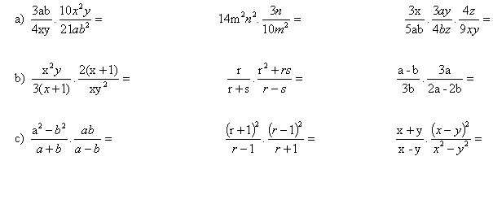
Vypočítej a uveď podmínky řešitelnosti:

Řeš slovní úlohy pomocí rovnic
Stádo mamutů při putování za potravou ušlo za tři dny 45 km. Druhý den ušlo dvakrát více než první den. Třetí den o 5 km méně než druhý den. Kolik km ušli mamuti třetí den?

Tři žáci dostali peněžní odměnu 700 Kč. První dostal 2 krát více než druhý a třetí o 75% méně než první. Kolik dostal každý z nich?

Řeš tři konstrukční úlohy – budou v dalším souboru na webu

